110學年免試入學多元學習—競賽成績、語言認證審查重要須知
- 多元學習表現分數項目:競賽成績（10分）、獎勵紀錄（15分）、服務學習（15分）、社團參與（15分）、體適能（10分）、語言認證(5分)五項總分70分，最高採計50分。
(二)競賽成績計算方式:
1.如表所示:
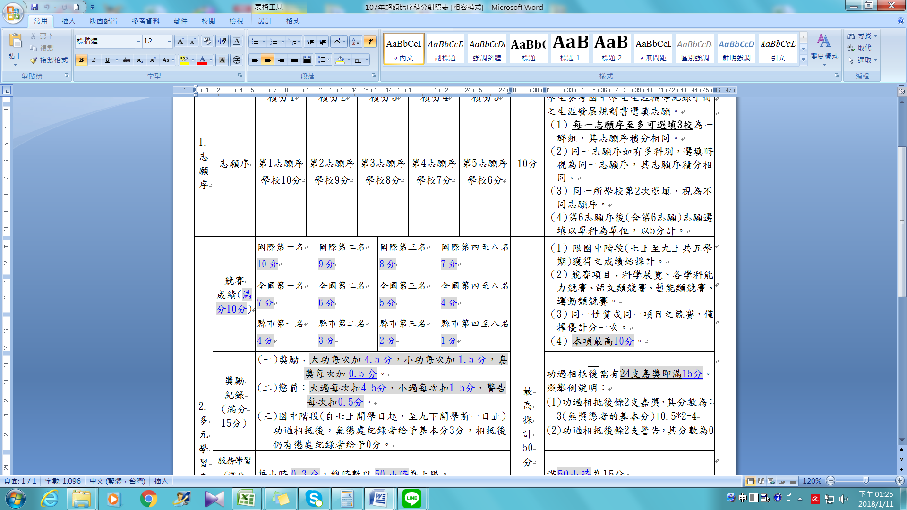
2.團體賽積分依個人賽積分折半計算。
3.加分內容以臺南市12年國教網站公告的項目為準。(http://12basic.tn.edu.tw/topic_a.asp)
4.同一項目的競賽成績或語言認證其獎勵分數不重複計算，故3月通過審核的競賽項目或語言認
證，原校內登記之獎勵分數即註記扣除，未通過者保留。請同學務必考量自己權益後繳交資料。
(三) 語言認證採計原則:
1.語言認證原則採計「閩南語、客家語、原住民族語」以及「英語」，認證項目以表列採計內容為主。
2. 採計語言認證項目之目的係為鼓勵學生自我精進，並增加機會，爰為收鼓勵之效，「閩南語、客家語、原住民族語」獲基礎級以上者均採計5分 ;「英語」採計標準參照CEF架構相當A2級(例如全民英檢初級)以上者，採計5分。
3.國中學生報名該學年度免試入學，其提出之語言認證如非國中教育階段取得者，亦予採計5分。
4.相關訊息教育局亦同步置於臺南市十二年國民基本教育網http://12basic.tn.edu.tw。
(四)準備資料: (2/25星期四前備妥)
1.相關獎狀或佐證證書影本連同正本拿至學務處核章，須有活動組職章、學務處章，並加註【與
正本相符】字樣，共三個印章(無核章不予採計) 。獎狀尚未發放者，以教育局公文代替。
2. 改名者姓名與獎狀不符者,請附戶口名簿證明。
(五)重要期程
110年2月22日～2月25日 | 相關獎狀或佐證證書影本連同正本拿至學務處核章，核章後領回。
110年2月26日～3月1日 | 競賽成績網路填報網址 https://tn.entry.edu.tw/  請同學事先將競賽資料準備妥當，以便登錄至網站中。填報說明另公佈於班上，並可至本校官網校園佈告欄查看。http://www.mdjh.tn.edu.tw/modules/tadnews/index.php
110年3月3日 | 繳交正式申請表(含家長簽名)、繳交所有核章後獎狀影本及相關資料。
110年3月10日 | 送件進行審查（學務處統一送件），送審後即不得補件。
110年3月23日 | 審查結果公布(請自行上網至原填報網站查詢)
110年3月24日~3月25日中午12時 | 審查結果複查申請，請家長親自向國立曾文高級農工職業學校申請
110年3月26日下午5時前 | 寄送複查結果通知書
110年3月30日 | 審查結果申訴期限，逾期不受理
110年4月6日 | 學務系統註記(與競賽成績同一事由之獎勵紀錄不重複採計)

麻豆國中學務處學生活動組
110學年免試入學多元學習—競賽成績、語言認證審查重要須知 【確 認 回 條】
九年＿＿班＿＿號 學生簽名：＿＿＿＿＿＿＿＿＿ 家長簽名：＿＿＿＿＿＿＿＿
請於2/24（三）以前交給班長依座號匯整後，交回學務處。

